*Acceder al Home

**Nombre:Login**

**Objetivo:** Verificar que la persona que desee entrar al sistema, previamente esté registrado en la base de datos.

Precondiciones:

*Tener la Versión de chrome 79.0.3945.88

*Ser medico o enfermera en el imss.

*Tener una cuenta de usuario.

*Tener acceso a internet

**Flujo de operación:**

|  |  |  |
| --- | --- | --- |
| Flujo Alterno | Sistema | Usuario |
| -Error al ingresar la matrícula y la contraseña | -Muestra pantalla de login.  -Validar Matrícula (RN02)  -Validar Contraseña (RN03)  -Validar el tipo de usuario. (RN04) | -Ingresar Matrícula y Contraseña(RN01)  -Acceder al Home |

**Reglas de negocio:**

RN01 “La contraseña debe de tener al menos 5 caracteres y no mayor a 16 caracteres,debe contener al menos un número, una letra mayúscula y una letra minúscula.”

RN02 “Verificar que la matrícula ingresada se encuentre en la base de datos, en caso de no estar la matrícula enviar una mensaje (MS01)”

RN03 “Si la matrícula está registrada pero la contraseña es incorrecta enviar un mensaje (MS02)”

RN04 “Si el usuario es Administrador ingresa al Home de Administrador, si es usuario entra al Home de Usuario ”

**Mensajes:**

MS01 “Usuario No registrado”

MS02 “Contraseña Incorrecta”

**Nombre:Registrar Paciente**

**Objetivo:** Ingresar al sistema pacientes que aún no hayan sido registrados.

Precondiciones:

*Ser medico o enfermera en el imss.

*Tener una cuenta de usuario.

*Tener acceso a internet

*El paciente haber presentado glucosa superior a los estándares normales

**Flujo de operación:**

|  |  |  |
| --- | --- | --- |
| Flujo Alterno | Sistema | Usuario |
| -Error al ingresar el NSS | -Muestra formulario de registro de paciente.  -Validar que los datos cumplan los requerimientos del formulario.(RN01)  -Validar que el paciente no esté registrado en el sistema.(RN02)  -Mensaje de éxito. (MS01) | -Ingresar los datos personales del paciente y guardar información  -Volverr al Home |

**Reglas de negocio:**

RN01 “El NSS debe ser correcto, el nombre solo puede contener letras, el teléfono debe ser de 10 dígitos”

RN02 “Si el paciente ya está registrado se tomará como una actualización de los datos”

**Mensajes:**

MS01 “Paciente registrado”

**Nombre:Actualizar paciente**

**Objetivo:** Actualizar datos de pacientes ya registrados.

Precondiciones:

*El paciente ya debe estar registrado.

*Tener una cuenta de usuario.

*Tener acceso a internet.

**Flujo de operación:**

|  |  |  |
| --- | --- | --- |
| Flujo Alterno | Sistema | Usuario |
| -Error al ingresar el NSS o que el paciente no esté registrado.(RN02)  -Paciente no encontrado. (MS01) | -Muestra formulario de búsqueda de paciente.  -Validar que el paciente esté registrado.(RN01)  -Paciente encontrado. (MS02) | -Ingresar el NSS del paciente.  -Volver al Home |

**Reglas de negocio:**

RN01 “El NSS debe estar registrado en la base de datos”

RN02 “Verificar que el NSS ingresado se encuentre en la base de datos, en caso de no estar el NSS enviar una mensaje (MS01)”

**Mensajes:**

MS01 “El paciente no se encontró ¿Desea Agregarlo?”

MS02 “El paciente se encontró”

**Nombre:Buscar paciente**

**Objetivo:** Byscar datos de pacientes ya registrados.

Precondiciones:

*El paciente ya debe estar registrado.

*Tener una cuenta de usuario.

*Tener acceso a internet.

**Flujo de operación:**

|  |  |  |
| --- | --- | --- |
| Flujo Alterno | Sistema | Usuario |
| -Error al ingresar el NSS o que el paciente no esté registrado.(RN02)  -Paciente no encontrado. (MS01) | -Muestra información de búsqueda de paciente.  -Validar que el paciente esté registrado.(RN01)  -Paciente encontrado. (MS02) | -Ingresar el NSS del paciente.  -Volver al Home |

**Reglas de negocio:**

RN01 “El NSS debe estar registrado en la base de datos”

RN02 “Verificar que el NSS ingresado se encuentre en la base de datos, en caso de no estar el NSS enviar una mensaje (MS01)”

**Mensajes:**

MS01 “El paciente no se encontró ¿Desea Agregarlo?”

MS02 “El paciente se encontró

**Nombre:Registrar cita**

**Objetivo:** Registrar la cita de un paciente ya registrado. .

Precondiciones:

*El paciente ya debe estar registrado.

*La cita debe ser válida

*Tener una cuenta de usuario.

*Tener acceso a internet.

**Flujo de operación:**

|  |  |  |
| --- | --- | --- |
| Flujo Alterno | Sistema | Usuario |
| -Error al ingresar el NSS o que el paciente no esté registrado.(RN02)  -Paciente no encontrado. (MS01)  -Error al registrar la cita. (MS03). | -Solicita el NSS del paciente al que se le registrará la cita.  -Validar que el paciente esté registrado.(RN01)  -Registrar cita. (MS02) | -Ingresar el NSS del paciente.  -Volver al Home |

**Reglas de negocio:**

RN01 “El NSS debe estar registrado en la base de datos”

RN02 “Verificar que el NSS ingresado se encuentre en la base de datos, en caso de no estar el NSS enviar una mensaje (MS01)”

**Mensajes:**

MS01 “El paciente no se encontró”

MS02 “¿Desea registrar la cita?”

MS03 “La cita no es válida”

**Nombre:Actualizar cita**

**Objetivo:** Actualizar la cita de un paciente ya registrado y que cuente con una cita válida.

Precondiciones:

*El paciente ya debe estar registrado.

*El paciente debe tener una cita ya registrada y debe ser válida.

*Tener una cuenta de usuario.

*Tener acceso a internet.

**Flujo de operación:**

|  |  |  |
| --- | --- | --- |
| Flujo Alterno | Sistema | Usuario |
| -Error al ingresar el NSS o que el paciente no esté registrado.(RN02)  -Paciente no encontrado. (MS01)  -Error al registrar la cita. (MS03). | -Solicita el NSS del paciente al que se le registrará la cita.  -Validar que el paciente esté registrado y cuente con una cita válida.(RN01)  -Registrar nueva cita. (MS02) | -Ingresar el NSS del paciente.  -Volver al Home |

**Reglas de negocio:**

RN01 “El NSS debe estar registrado en la base de datos y debe contar con una cita anterior válida”

RN02 “Verificar que el NSS ingresado se encuentre en la base de datos, en caso de no estar el NSS enviar una mensaje (MS01)”

**Mensajes:**

MS01 “El paciente no se encontró”

MS02 “¿Desea actualizar la cita?”

MS03 “La cita no es válida”

**Nombre:Registrar Personal**

**Objetivo:** Ingresar al sistema el personal que usará el sistema.

Precondiciones:

*Tener una cuenta de administrador.

*Tener acceso a internet

**Flujo de operación:**

|  |  |  |
| --- | --- | --- |
| Flujo Alterno | Sistema | Usuario |
| -Error al ingresar los datos | -Muestra formulario de registro de personal.  -Validar que los datos cumplan los requerimientos del formulario.(RN01) | -Ingresar los datos administrativos del personal y guarda su información.  -Volver a home |

**Reglas de negocio:**

RN01 “La matrícula debe ser correcto, el nombre solo puede contener letras”

RN02 “Verificar que la matrícula ingresada cumpla con el formato de 11 dígitos)”

**Nombre:Actualizar Personal**

**Objetivo:** Actualizar al sistema el personal que usará el sistema.

Precondiciones:

*Tener una cuenta de administrador.

*El personal ha modificar ya debe estar registrado.

*Tener acceso a internet

**Flujo de operación:**

|  |  |  |
| --- | --- | --- |
| Flujo Alterno | Sistema | Usuario |
| -La matrícula ingresada no es válida. (RN03)  -Error al ingresar los datos | -Validar que la matrícula ingresada sea válida.  -Validar que los datos cumplan los requerimientos del formulario.(RN01) | -Actualizar los datos administrativos del personal y guarda su información.  -Volver a home |

**Reglas de negocio:**

RN01 “La matrícula debe ser correcto, el nombre solo puede contener letras”

RN02 “Verificar que la matrícula ingresada cumpla con el formato de 11 dígitos)”

RN03 ”El usuario debe estar registrado en la base de datos”

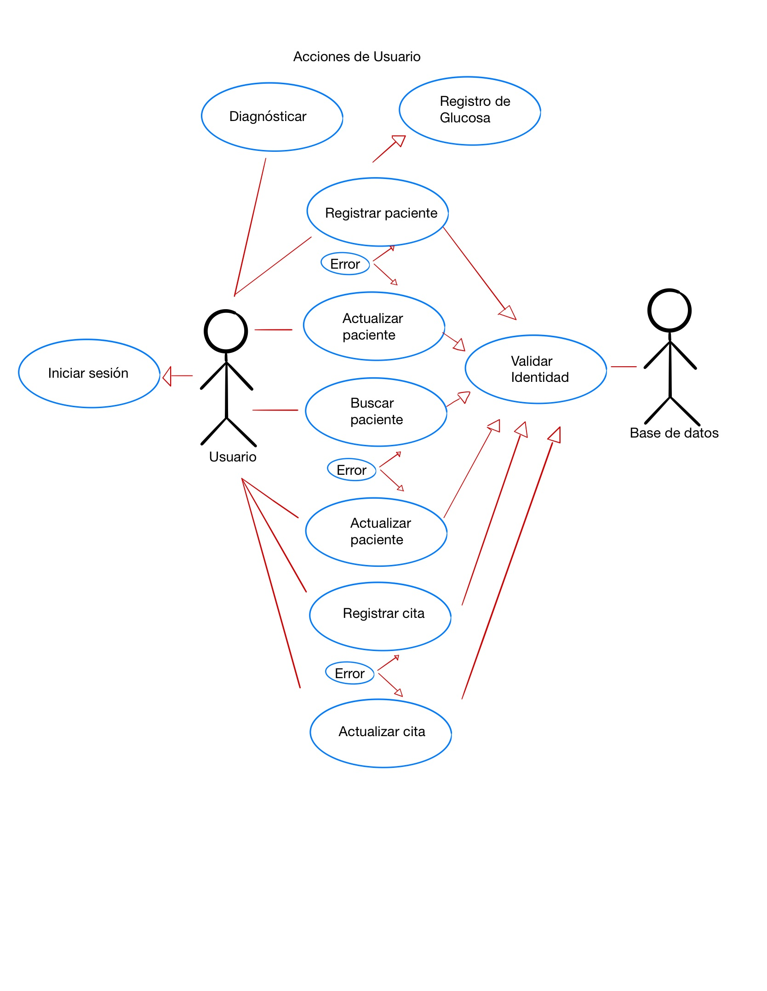

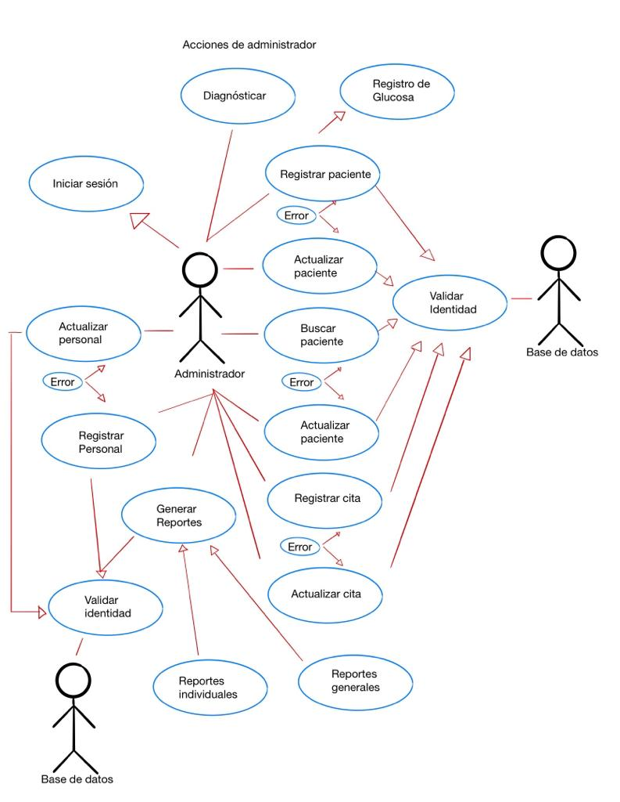

**Nombre:** Generar reportes

**Objetivo:** Generar reportes de los pacientes UP14. Mostrar y dirigir a las dos posibles formas de generar reportes: Reportes individuales y reportes generales.

**Precondiciones:**

* Estar conectado a internet
* Tener una cuenta activa y ser administrador (TipoCuenta A)
* Haber seleccionado el botón de Reportes en la anterior pantalla
* Al seleccionar reportes individuales, introducir fechas con las siguientes características: Fecha inicial NO puede ser después a la fecha final y fecha final no puede ser antes de la fecha inicial.
* En reportes individuales y generales, no dejar vacíos los campos de fecha en la ventana desplegable.

**Flujo de operación:**

*Flujo ideal ordinario: ir a generar reportes individuales*

|  |  |  |
| --- | --- | --- |
| **Flujo alterno** | **Sistema** | **Usuario** |
| -Si los campos están vacíos, enviar mensaje de alerta (MS01)  -Click en botón cerrar  -El sistema cerrará la ventana desplegable de fechas.  -Si no hay elementos en la base de datos mostrar mensaje (MS02) | -Despliega ventana de selección de fechas  -Abre pantalla con el contenido solicitado (en forma de tabla) con las fechas introducidas. | -Click en botón “Reportes individuales”  -Introduce fecha inicial y fecha final  -Click en botón continuar |

*Flujo ideal ordinario: ir a generar reportes generales*

|  |  |  |
| --- | --- | --- |
| **Flujo alterno** | **Sistema** | **Usuario** |
| -Si los campos están vacíos, enviar mensaje de alerta (MS01)  -Click en botón cerrar  -El sistema cerrará la ventana desplegable de fechas.  -Si no hay elementos en la base de datos mostrar mensaje (MS02) | -Despliega ventana de selección de fechas  -Abre pantalla con el contenido solicitado (en forma de tabla) con las fechas introducidas. | -Click en botón “Reportes generales”  -Introduce fecha inicial y fecha final  -Click en botón continuar |

*Flujo ideal ordinario: Regresar a menú principal*

|  |  |  |
| --- | --- | --- |
| **Flujo alterno** | **Sistema** | **Usuario** |
| -Click en cancelar  -El sistema permanece en pantalla de reportes | -Enviar MS03  -Redireccionar al menú principal | -Click en botón “Regresar”  -Click en continuar |

**Reglas de negocio:**

RN01: Verificar que el usuario sea del tipo administrador.

Si el usuario no es tipo administrador, dirigirlo a una pantalla anterior.

**Mensajes:**

|  |  |
| --- | --- |
| **Mensaje** | **Contenido** |
| MS01 | “Completa este campo” |
| MS02 | “Sin coincidencias” |
| MS03 | “¿Seguro que deseas regresar?” “No podrás deshacer este paso…” |

**Postcondiciones:**

Regresar a la pantalla de menú principal cuando se finalice la generación de reportes correspondientes.

**Nombre:** Reportes generales

**Objetivo:** Generar los reportes generales de los pacientes que se encuentren en un determinado periodo.

**Precondiciones:**

* Estar conectado a internet
* Tener una cuenta activa y ser administrador (TipoCuenta A)
* Haber seleccionado el botón de Reportes en la anterior pantalla
* Al seleccionar reportes individuales, introducir fechas con las siguientes características: Fecha inicial NO puede ser después a la fecha final y fecha final no puede ser antes de la fecha inicial.
* En reportes individuales y generales, no dejar vacíos los campos de fecha en la ventana desplegable.
* Contar con espacio de almacenamiento para guardar el pdf de reportes

**Flujo de operación:**

*Flujo ideal ordinario: ir a generar reportes generales*

|  |  |  |
| --- | --- | --- |
| **Flujo alterno** | **Sistema** | **Usuario** |
| -Si los campos están vacíos, enviar mensaje de alerta (MS01)  -Click en botón cerrar  -El sistema cerrará la ventana desplegable de fechas.  -Si no hay elementos en la base de datos mostrar mensaje (MS02) dentro del pdf | -Despliega ventana de selección de fechas  -Abre ventana donde visualizamos las opciones de pacientes que queremos generar grupalmente en un archivo (PDF)  -Despliega una ventana con el pdf de reportes | -Click en botón “Reportes generales”  -Introduce fecha inicial y fecha final  -Click en botón continuar  -Seleccionamos la opción deseada  -Visualiza el contenido y descarga para su utilización |

*Flujo ideal ordinario: Regresar a menú principal*

|  |  |  |
| --- | --- | --- |
| **Flujo alterno** | **Sistema** | **Usuario** |
| -Click en cancelar  -El sistema permanece en pantalla de reportes individuales | -Enviar MS03  -Redireccionar a pantalla de Reportes | -Click en botón “Regresar”  -Click en continuar |

**Reglas de negocio:**

RN01: Verificar que el usuario sea del tipo administrador.

Si el usuario no es tipo administrador dirigirlo a una pantalla anterior.

**Mensajes:**

|  |  |
| --- | --- |
| **Mensaje** | **Contenido** |
| MS01 | “Completa este campo” |
| MS02 | “Sin coincidencias” |
| MS03 | “¿Seguro que deseas regresar?” “No podrás deshacer este paso…” |

**Postcondiciones:**

Regresar a la pantalla de Generar reportes si es que se quiere realizar otra acción, en otro caso ir a menú principal.

**Documentación de caso de uso**

**Nombre:** Reportes individuales

**Objetivo:** Obtener el reporte requerido de un solo paciente.

**Precondiciones:**

* Estar conectado a internet
* Tener una cuenta activa y ser administrador (TipoCuenta A)
* Usar el navegador Google Chrome para visualizar el reporte en una pestaña sin necesidad de descargarlo.
* Haber pulsado el botón Reportes individuales en la anterior pantalla y haber seleccionado las fechas de la siguiente manera.
* Que la fecha introducida en la pantalla anterior cumpla lo siguiente:
  + La fecha final NO puede ser antes que la inicial
  + La fecha inicial NO puede ser después que la final
* No dejar vacíos los campos de fecha

**Flujos de operación:**

*Flujo ideal ordinario: generar reporte PDF de un paciente*

|  |  |  |
| --- | --- | --- |
| **Flujo alterno** | **Sistema** | **Usuario** |
| -Click en botón cerrar  -El sistema cerrará la ventana desplegable de fechas.  -Si no hay elementos en la base de datos mostrar mensaje: “Sin coincidencias”  -El usuario regresa a la pantalla anterior | -Despliega ventana de selección de fechas  -Abre pantalla con el contenido solicitado (en forma de tabla) con las fechas introducidas.  -El sistema abre un PDF del reporte del paciente en función del estatus del paciente.  -Lo dirige a la pantalla anterior | -Seleccionar reportes individuales  -Introduce fecha inicial y fecha final  -Click en botón continuar  -Selecciona el paciente  -Click en botón PDF  -Click en regresar |

*Flujo ideal ordinario: buscar paciente en tabla*

|  |  |  |
| --- | --- | --- |
| **Flujo alterno** | **Sistema** | **Usuario** |
| -Si no hay coincidencias mostrar mensaje: “Sin coincidencias”  -El usuario regresa a la pantalla anterior | -Despliega ventana de selección de fechas  -Abre pantalla con el contenido solicitado (en forma de tabla) con las fechas introducidas.  -Verifica en la base de datos y muestra las coincidencias que se encontraron iguales al nombre o NSSA  -El sistema abre un PDF del reporte del paciente en función del estatus del paciente.  -Lo dirige a la pantalla anterior | -Seleccionar reportes individuales  -Introduce fecha inicial y fecha final  -Click en botón continuar  -Introduce el Nombre/NSSA en la barra de búsqueda  -Verificar que se muestre el paciente buscado  -Selecciona el paciente  -Click en botón PDF  -Click en regresar |

*Flujo ideal ordinario: filtrar pacientes*

|  |  |  |
| --- | --- | --- |
| **Flujo alterno** | **Sistema** | **Usuario** |
| -Si no hay coincidencias mostrar mensaje: “Sin coincidencias”  -El usuario regresa a la pantalla anterior | -Despliega ventana de selección de fechas  -Abre pantalla con el contenido solicitado (en forma de tabla) con las fechas introducidas.  -Despliega opciones de filtro  -Verifica en la base de datos y muestra las coincidencias que se encontraron con el filtro elegido  -El sistema abre un PDF del reporte del paciente en función del estatus del paciente.  -Lo dirige a la pantalla anterior | -Seleccionar reportes individuales  -Introduce fecha inicial y fecha final  -Click en botón continuar  -Click en el selector llamado “filtro”  -Selecciona una opción de filtro  -Verificar que se muestran los pacientes con la característica elegida  -Selecciona el paciente  -Click en botón PDF  -Click en regresar |

*Flujo ideal ordinario: ordenar pacientes*

|  |  |  |
| --- | --- | --- |
| **Flujo alterno** | **Sistema** | **Usuario** |
| -Si no hay elementos en la base de datos, muestra: “Sin coincidencias”  -El usuario regresa a la pantalla anterior | -Despliega ventana de selección de fechas  -Abre pantalla con el contenido solicitado (en forma de tabla) con las fechas introducidas.  -Despliega opciones de filtro  -Ordena los elementos de acuerdo a la selección y los muestra de esta manera en la tabla de contenido  -Lo dirige a la pantalla anterior | -Seleccionar reportes individuales  -Introduce fecha inicial y fecha final  -Click en botón continuar  -Click en el selector llamado “ordenar por”  -Selecciona una opción de orden  -Click en regresar |

*Flujo ideal ordinario: responder pendientes de pacientes*

|  |  |  |
| --- | --- | --- |
| **Flujo alterno** | **Sistema** | **Usuario** |
| -Si no hay elementos en la base de datos mostrar mensaje: “Sin coincidencias”  -El usuario regresa a la pantalla anterior | -Despliega ventana de selección de fechas  -Abre pantalla con el contenido solicitado (en forma de tabla) con las fechas introducidas.  -El sistema dirigirá al usuario a la pantalla en función del estatus del paciente.  -Introduce los valores en sus respectivos campos de la base de datos y actualiza el estatus del paciente  -Lo dirige a la pantalla anterior | -Seleccionar reportes individuales  -Introduce fecha inicial y fecha final  -Click en botón continuar  -Selecciona el paciente  -Click en botón del nombre del estatus  -El usuario rellena el campo requerido  -Click en finalizar  -Click en regresar |

*Flujo ideal ordinario: Regresar a menú generar reportes*

|  |  |  |
| --- | --- | --- |
| **Flujo alterno** | **Sistema** | **Usuario** |
| -Click en cancelar  -El sistema permanece en pantalla de reportes individuales | -Enviar MS03  -Redireccionar a pantalla de Reportes | -Click en botón “Regresar”  -Click en continuar |

**Reglas de negocio:**

RN01: Verificar que el usuario sea del tipo administrador.

Si el usuario no es tipo administrador dirigirlo a una pantalla anterior.

**Mensajes:**

|  |  |
| --- | --- |
| **Mensaje** | **Contenido** |
| MS01 | “Completa este campo” |
| MS02 | “Sin coincidencias” |
| MS03 | “¿Seguro que deseas regresar?” “No podrás deshacer este paso…” |

**Postcondiciones:**

Regresar a la pantalla de Reportes individuales si se quiere generar otro reporte, en otro casa regresar al menú principal.